Protocole méthodologique -

Indicateur de comorbidité et multi-morbidités:

Développement d’une application pour le calcul d’indicateurs de multi- et co-morbidités

2020-02-10

**Membres de l’équipe projet**

**Auteur**

Ahmed Ghachem, Ph.D.

**Collaborateurs**

Mamadou Diop, M.sc.

**Analyse et programmation**

Ahmed Ghachem, Ph.D

Guillaume Boucher

**Révision scientifique**

xxxxxxxxxxxxx

**Directeur du BDCA**

Mike Benigeri, Ph.D.

La reproduction totale ou partielle de ce document est autorisée à condition que la source soit mentionnée.

Pour citer ce document :

Institut national d’excellence en santé et en services sociaux (INESSS). Protocole méthodologique de développement d’une application pour le calcul d’indicateurs de multi- et co-morbidités. Ver 01.00 rédigé par Ghachem A, ... Québec, Qc : INESSS; 2020.

Table des matières

1. Contexte scientifique 4

2. Objectifs 5

2.1. Objectif principal 5

2.2. Objectifs spécifiques 5

3. Méthodologie 5

3.1. Phase-1 5

3.1.1. Cohorte d’étude 5

3.1.2. Identification des conditions médicales 5

3.1.3. Période de recul pour le repérage des conditions médicales 5

3.2. Phase-2 6

3.2.1. Attribution des poids aux conditions médicales 6

3.2.2. Calcul d’indicateurs 6

3.3. Phase-3 : Développement de l’application 6

3.4. Variables d’intérêt 7

3.5. Références 8

## Contexte scientifique

L’utilisation des données clinico-administratives pour le calcul d’indicateurs de comorbidités et/ou multi-morbidités est une approche valide qui permet de quantifier la lourdeur globale des maladies [1]. Ces indicateurs sont très utiles pour l’ajustement / la stratification des cohortes afin qu’elles soient comparables en tenant compte du risque inhérent à chaque individu. Il a été démontré que les indicateurs de comorbidités/multi-morbidités sont des prédicteurs indépendants de la mortalité suivant une hospitalisation, la réadmission à l’hôpital et la survie à long terme [2-5].

Jusqu’à récemment, l’utilisation du terme multi-morbidité et comorbidité dans la littérature scientifique était interchangeable et la différence entre les deux concepts n’était pas claire. Bien que les deux termes réfèrent à l’accumulation de plusieurs maladies pour la même personne, selon Nicholson et al., (2019) le terme « comorbidité » fait référence aux effets combinés de maladies supplémentaires en plus d’une maladie chronique index; par exemple le diabète, la MPOC ou le cancer, etc. Le terme « multi-morbidité » quant à lui indique qu'aucune condition unique n'a la priorité sur aucune des conditions concomitantes du point de vue du patient et du professionnel de la santé [6].

Il existe plusieurs indicateurs de comorbidités/multi-morbidités. On distingue deux grandes catégories, soit les indicateurs basés sur les diagnostics des maladies provenant des données clinico-administratives et les indicateurs basés sur les données de médicaments (Ref). Ces derniers, soit les indicateurs basés sur les données de médicaments ont démontré une meilleure performance de prédiction de l’utilisation des services de soin comparativement aux indicateurs basés sur les diagnostics des maladies, lesquels sont plus performant pour prédire la mortalité (Ref). Parmi les indicateurs basés sur les diagnostics, les indices de Charlson [7] et d’Elihxauser [8] sont les plus utilisés [1]. La combinaison des deux indicateurs « indice combiné » a fait également l’objet de certains travaux de recherche [9, 10]. Par exemple, Gagne et al., (2011), ont démontré que l’indice combiné avait significativement un meilleur pouvoir prédictif de la mortalité pendant un an de suivi comparé à l’indice de Charlson et d’Elihxauser individuellement [9]. Récemment, ces résultats ont été validés par Simard et al., (2018) en utilisant : 1) des données clinico-administratives de la population québécoise, 2) des codes de diagnostic CIM-9 et CIM-10 adaptés au contexte québécois, et 3) trois méthodes de dérivation de poids, soit Charlson [7], Schneeweiss [11] et Van Walraven [12]. Les résultats de cette étude ont aussi montré que l’indice combiné prédit mieux la mortalité 30-jours après l’hospitalisation comparativement à l’indice de Charlson ou d’Elihxausser. Les auteurs ont également conclu que l’utilisation d’une méthode de dérivation de poids avait une meilleure performance prédictive que l’utilisation d’un simple compte de maladies et que toutes les méthodes de dérivation de poids avaient fourni des poids relativement similaires pour CIM-9 et CIM-10 [10].

Des études ont démontré que la période de recul, soit la période rétrospective à la date index « *The lookback period* » pour le repérage des maladies, les sources de données utilisées, la variable d’intérêt (mortalité, hospitalisation, réadmission…) ainsi que les caractéristiques de la population pourraient influencées la performance de l’indice de comorbidités/multi-morbidités [1, 13-15]. Cependant, il n'existe actuellement pas de consensus sur ces facteurs. Par exemple, Zhang et al., (1999) ont démontré que l’utilisation de l’indice de Charlson basé sur 2 ans de données d’hospitalisation plus un an de données en ambulatoire dans le modèle a significativement amélioré la prédiction de la mortalité comparativement à l’utilisation de 2 ans de données d’hospitalisation seulement [15]. Preen et al., (2006) ont étudié l’effet de l’indice de Charlson basé sur des données de 1, 2, 3 et 5 ans avant la date index pour prédire la mortalité après 1 ans suivant l’hospitalisation et la réadmission dans les 30 jours suivant la sortie de l’hôpital. Les résultats de cette étude ont démontré que des périodes plus courtes (∼1 an) semblent appropriées pour mieux prédire la mortalité post-hospitalisation, tandis que des périodes de recul plus longues sont plus performantes pour la prédiction de la réadmission [14]. Kim et al., (2009) quant à eux ont démontré que bien que la performance de l’indice d'Elixhauser soit meilleure que celle de l'indice de Charlson pour prédire la mortalité, aucune différence significative n’a été observée (p> 0,05). Les auteurs n’ont également observé aucune différence significative entre l’utilisation des données de 1 an *vs* 3 ans d’hospitalisation avant la date index [13].

Ainsi, sur la base de ces résultats, il semble que : 1) l’indice combiné à une meilleure performance prédictive que l’indice de Charlson ou d'Elixhauser individuellement; 2) la combinaison de données provenant de différentes sources pourrait améliorer la performance de l’indicateur; et 3) le choix d’une période de recul adéquate en fonction de la variable d’intérêt est important dans le calcul de l’indice et sa capacité à prédire la variable d’intérêt bien que cela ne soit pas une pratique que l’on observe régulièrement.

## Objectifs

### Objectif principal

L’objectif principal du projet est de développer une application basée sur une syntaxe générique pour le calcul d’indices de comorbidités et multi-morbidités.

Concrètement, à partir d’une cohorte définie (avec une date index) et en spécifiant certains paramètres (type d’indice, période de recul), l’utilisateur pourra obtenir pour chacun des individus de sa cohorte la liste des 30 conditions (oui/non) et les valeurs des indices de comorbidités.

**Intrant (cohorte)**

* ID de chaque individu
* Date index pour chaque individu

**Paramètres**

* Type d’indice (Charlson, Elixhauser, ou Indice combiné)
* Durée de recul avant la date index (1, 3 ou 5 ans)

**Résultats pour chaque individu**

* Liste des 30 conditions (oui non)
* Valeur de l’indice

### Objectifs spécifiques

L’application développée doit permettre de calculer l’indice combiné (Charlson et Elixhauser) pour :

1# Différentes périodes qui varient entre 1999-04-01 et 2019-03-31 (mais identique pour tous les individus et exprimée en années);

2# Différentes dates index (n’est pas nécessairement la même pour chaque individu);

3# Différentes bases de données (Med-Écho, SMOD et BDCU);

Selon les besoins, ces indices pourront être calculés à partir des codes de la CIM9 et/ou de la CIM10. Il sera également possible d’exclure certaines conditions médicales.

## Méthodologie

Cette partie décrit les étapes méthodologiques à suivre pour la réalisation de ce projet. La démarche décrite dans ce protocole servira d’approche générique pouvant être appliquée à des projets dont l’objectif est de calculer un indice de comorbidités/multi-morbidités afin de l’utiliser comme prédicteur indépendant ou variable d’ajustement / stratification.

Des ajustements ainsi que des analyses de sensibilité seront nécessaires pour répondre aux besoins spécifiques des projets.

### 3.1. Cohorte d’étude

À partir du fichier FIPA, nous allons extraire tous les individus inscrits entre 1999-04-01 et 2019-03-31.

### Phase-1 : Repérage des conditions médicales

L’article de Simard et al., (2018) ainsi que celui de Quan et al., (2005) [16] seront utilisés comme référence pour la définition des codes de diagnostic CIM-9 et CIM-10 des 32 conditions utilisés dans le calcul de l’indice combiné (Indice de Charlson : 17 conditions; indice d'Elixhauser : 30 conditions). Brièvement, Simard et al., (2018) se sont basés sur les travaux de Quan et al., (2005) pour adapter les codes de diagnostics au contexte québécois. Le processus d’adaptation a été effectué sur 3 étapes : 1) une traduction des codes de diagnostic CIM-9 provenant de Quan et al., (2001) pour générer une liste de code de diagnostic CIM-9-Qc; 2) une vérification de la cohérence entre les codes de diagnostic CIM-9-Qc et les codes de diagnostic CIM-10-Ca pour créer une liste de codes de diagnostic CIM-9-Qc avec leur homologue CIM-10-Ca; et 3) une conversion des codes de diagnostic CIM-10-ca en CIM-9-Qc. Des ajustements ont été effectués au besoin. Pour plus d’information, veuillez consulter [10]. Le **Tableau 1** présente la liste des codes de diagnostic CIM-9 et CIM-10 adaptés au contexte québécois pour les différentes conditions médicales.

**Algorithme de repérage des conditions médicales** :

Un diagnostic (admission, principal ou secondaire) inscrit à la date de départ de l’hôpital (MED-ÉCHO)

Ou

Un diagnostic de la condition médicale inscrit au fichier des services médicaux rémunérés à l’acte (SMOD) ou à la banque de données communes des urgences (BDCU), suivi d’un autre diagnostic inscrit dans (MED-ECHO; SMOD; BDCU), dans un intervalle de minimum 30 jours et un maximum de 2 ans (730 jours) après le premier service.

La figure … présente un exemple de l’algorithme de repérage des conditions. La date d’identification de la condition correspond à la date du congé hospitalier ou à la date du deuxième service enregistré dans le fichier des services médicaux.

**Exclusion des cas atypiques** :

Diabète gestationnel : un diagnostic de diabète enregistré au fichier des hospitalisations à l’intérieur d’une période de 120 jours avant, ou de 180 jours après un événement relié à une grossesse et à l’accouchement est considéré comme un diagnostic de diabète gestationnel (ref). Ces diagnostics ont été alors exclus.

Hypertension gestationnelle : un diagnostic d’hypertension enregistré au fichier des hospitalisations à l’intérieur d’une période de 120 jours avant, ou de 180 jours après un événement relié à une grossesse et à l’accouchement est considéré comme un diagnostic d’hypertension gestationnelle (ref). Ces diagnostics ont été alors exclus.

Les événements obstétriques correspondent aux codes CIM-9-QC (641-676 et V27) et aux codes CIM-10-CA (O1, O21-95, O98, O99 ou Z37).

### Phase-2 : Développement de l’application

Cette phase consiste à optimiser la syntaxe générique pour créer une application flexible qui permet de calculer l’indice de comorbidité (Charlson, Elixhauser, Combiné) pour chaque individu de la cohorte en additionnant les poids attribués pour chaque condition existante identifiée chez chaque individu. Les points flexibles à prendre en considération seront : la base de données (Med-Écho, SMOD, BDCU), la date index, la période de recul et la condition médicale à exclure.

Bien que les méthodes de dérivation de poids [Charlson, Schneeweiss, Van Walraven] à partir des modèles de régression logistique suivent une logique différente, Simard et al., (2018) ont démontré que leurs performances étaient relativement similaires. Étant donné que la méthode de dérivation de poids de Charlson est très utilisée et facile à interpréter, nous allons ainsi l’utiliser dans le présent projet. Brièvement, la méthode de dérivation de poids de Charlson arrondit les rapports de cotes > 1,2 à l'entier le plus proche pour chaque condition statistiquement significative avec une valeur maximale de 6. Les conditions non significatives reçoivent un poids de 0 [7]. Le tableau 2 présente les poids relatifs à chaque condition médicale.

**Tableau 2. Poids attribués à chaque condition médicale selon la méthode de Charlson**

|  |  |  |
| --- | --- | --- |
| **Comorbidité** | ***Charlson Weights*** | |
|  | **CIM-9** | **CIM-10** |
| *Hypertension* | 0 | 0 |
| *Chronic pulmonary disease* | 1 | 1 |
| *Cardiac arrhythmias* | 0 | 1 |
| *Diabetes, uncomplicated* | 0 | 0 |
| *Deficiency anemia* | 0 | 0 |
| *Any tumor without metastasis* | 2 | 3 |
| *Hypothyroidism* | 0 | 0 |
| *Renal disease* | 1 | 1 |
| *Fluid and electrolyte disorders* | 2 | 2 |
| *Peripheral vascular disorders* | 1 | 0 |
| *Myocardial infarction* | 2 | 2 |
| *Congestive heart failure* | 2 | 2 |
| *Obesity* | 0 | 0 |
| *Valvular disease* | 0 | 0 |
| *Metastatic cancer* | 5 | 5 |
| *Dementia* | 2 | 2 |
| *Cerebrovascular disease* | 2 | 2 |
| *Depression* | 0 | 0 |
| *Neurological disorders* | 2 | 2 |
| *Alcohol abuse* | 0 | 1 |
| *Liver disease* | 2 | 2 |
| *Diabetes, complicated* | 0 | 0 |
| *Psychoses* | 1 | 0 |
| *Pulmonary circulation disorders* | 2 | 1 |
| *Rheumatoid arth./collagen vascular disease* | 1 | 0 |
| *Coagulopathy* | 2 | 2 |
| *Weight loss* | 2 | 1 |
| *Drug abuse* | 0 | 0 |
| *Paralysis* | 1 | 1 |
| *Blood loss anemia* | 0 | 0 |
| *Ulcer disease* | 0 | 0 |
| *AIDS/HIV* | 6 | 3 |

La méthode de Charlson a été utilisée pour dériver les poids de chaque condition médicale à partir du modèle de régression logistique multivariée: Mortalité ~ âge + sexe + condition médicale (Simard et al., 2018)

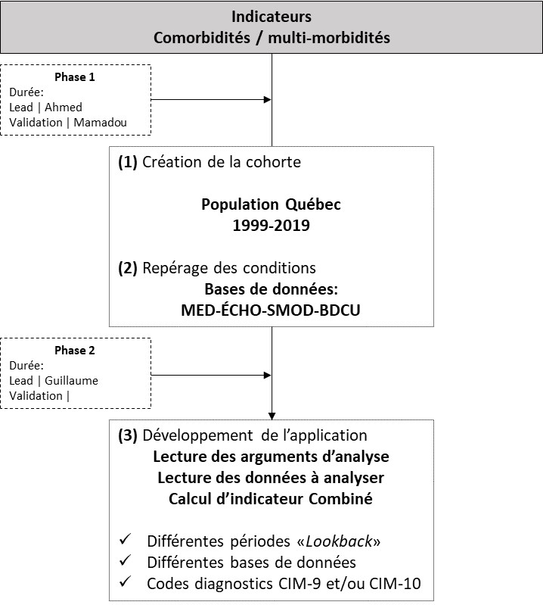

**Figure 1**. Plan de travail

Pour le même bénéficiaire, la première date index représente la date de repérage de la condition et la deuxième date index représente la date de confirmation du repérage de la condition. Sur la base de la définition de repérage des conditions mentionnées ci-dessus, les conditions repérées dans MED-ECHO n’ont pas besoin d’avoir une date de confirmation.

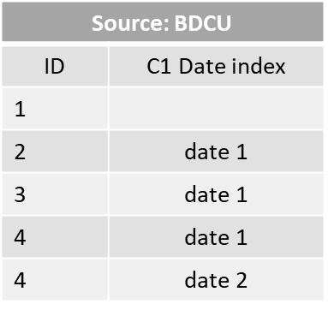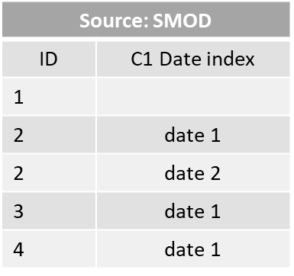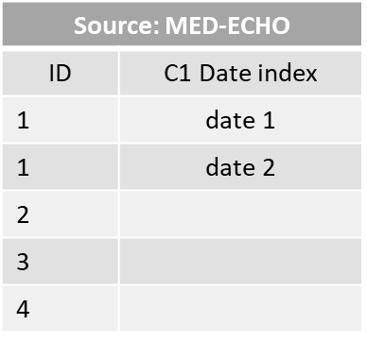

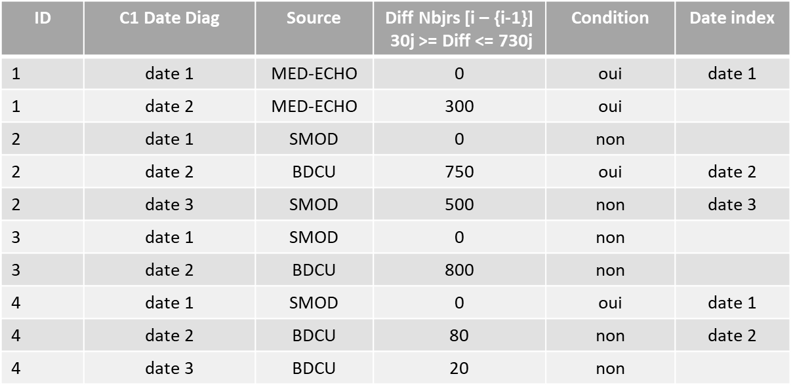

Figure … Exemple de repérage des conditions

### Variables d’intérêt

Cette partie décrit brièvement les variables d’intérêt qui seront utilisées pour la réalisation du projet. Les bases de données suivantes seront consultées pour :

1# Extraire les données afin de créer la cohorte de l’étude (FIPA : Fichier d’inscription des personnes assurées)

2# Repérer les conditions médicales utilisées dans le calcul d’indicateurs de comorbidité/multi-morbidités (Med-Écho : Maintenance et exploitation des données pour l’étude de la clientèle hospitalière; SMOD : Services rémunérés à l’acte; BDCU : Banque de données commune des urgences).

* Variables utilisées pour la création de la cohorte (voir syntaxe plus-bas)

|  |
| --- |
| **Base de données** : FIPA |
| **Vue** : V_FICH_ID_BEN_CM |
| BENF_NO_INDIV_BEN_BANLS |
| BENF_DD_DERN_ADMIS_RAM |
| BENF_DF_DERN_ADMIS_RAM |
| BENF_DAT_NAISS |
| BENF_DAT_DECES |
| BENF_COD_SEXE |

* Variables utilisées pour le repérage des conditions médicales (voir syntaxe plus-bas)

|  |  |
| --- | --- |
| **Base de données** : Med-écho | **Base de données créée** |
| **Diagnostics de séjour dans Med-Écho**  **Vue** : V_DIAGN_SEJ_HOSP_CM |  |
| SHOP_NO_INDIV_BEN_BANLS | NO_BANLS |
| SHOP_AN_PER_TEMPS | ANN |
| SHOP_DAT_ADMIS_SEJ_HOSP | DAT_ADMIS |
| SHOP_DAT_DEPAR_SEJ_HOSP | DAT_SORTIE |
| SHOP_COD_DIAGN_MDCAL_CLINQ | COD_DIAGN |
| SHOP_COD_CAR_DIAGN_SEJ_HOSP | COD_CAR_DIAGN |
| SHOP_TYP_DIAGN_SEJ_HOSP | CODE_TYP_DIAGN |
| SHOP_NO_DIAGN_SEJ_HOSP | NO_DIAGN |
| **Diagnostics de services dans Med-Écho**  **Vue**: V_SEJ_SERV_HOSP_CM |  |
| SHOP_NO_INDIV_BEN_BANLS | NO_BANLS |
| SHOP_AN_PER_TEMPS | ANN |
| SHOP_DAT_ADMIS_SEJ_HOSP | DAT_ADMIS |
| SHOP_DAT_DEPAR_SEJ_HOSP | DAT_SORTIE |
| SHOP_COD_DIAGN_MDCAL_CLINQ | COD_DIAGN |
| SHOP_COD_CAR_DIAGN_SERV_HOSP | COD_CAR_DIAGN |
| SHOP_NO_SEJ_SERV_HOSP | NO_SERV |
| **Base de données** : SMOD  **Vue :** PROD.I_SMOD_SERV_MD_CM |  |
| SMOD_NO_INDIV_BEN_BANLS | NO_BANLS |
| SMOD_NCI |  |
| SMOD_DAT_SERV |  |
| SMOD_COD_DIAGN_PRIMR |  |
| **Base de données** : BDCU  **Vue :** RES.V_EPISO_SOIN_DURG_CM |  |
| SURG_NO_INDIV_BEN_BANLS | NO_BANLS |
| A.SURG_NO_EPISO_SOIN_DURG |  |
| SURG_DH_DEPAR_USAG_DURG |  |
| URG_COD_DIAGN_MDCAL_CLINQ |  |

### Références

1. Sharabiani, M.T., P. Aylin, and A. Bottle, *Systematic review of comorbidity indices for administrative data.* Med Care, 2012. **50**(12): p. 1109-18.

2. Azzalini, L., et al., *A disease-specific comorbidity index for predicting mortality in patients admitted to hospital with a cardiac condition.* Cmaj, 2019. **191**(11): p. E299-e307.

3. Chou, W.C., et al., *Effect of Comorbidity on Postoperative Survival Outcomes in Patients with Solid Cancers: A 6-Year Multicenter Study in Taiwan.* J Cancer, 2016. **7**(7): p. 854-61.

4. Frenkel, W.J., et al., *Validation of the Charlson Comorbidity Index in acutely hospitalized elderly adults: a prospective cohort study.* J Am Geriatr Soc, 2014. **62**(2): p. 342-6.

5. Ladha, K.S., et al., *The Deyo-Charlson and Elixhauser-van Walraven Comorbidity Indices as predictors of mortality in critically ill patients.* BMJ Open, 2015. **5**(9): p. e008990.

6. Nicholson, K., et al., *Multimorbidity and comorbidity revisited: refining the concepts for international health research.* J Clin Epidemiol, 2019. **105**: p. 142-146.

7. Charlson, M.E., et al., *A new method of classifying prognostic comorbidity in longitudinal studies: development and validation.* J Chronic Dis, 1987. **40**(5): p. 373-83.

8. Elixhauser, A., et al., *Comorbidity measures for use with administrative data.* Med Care, 1998. **36**(1): p. 8-27.

9. Gagne, J.J., et al., *A combined comorbidity score predicted mortality in elderly patients better than existing scores.* J Clin Epidemiol, 2011. **64**(7): p. 749-59.

10. Simard, M., C. Sirois, and B. Candas, *Validation of the Combined Comorbidity Index of Charlson and Elixhauser to Predict 30-Day Mortality Across ICD-9 and ICD-10.* Med Care, 2018. **56**(5): p. 441-447.

11. Schneeweiss, S., et al., *Improved comorbidity adjustment for predicting mortality in Medicare populations.* Health Serv Res, 2003. **38**(4): p. 1103-20.

12. van Walraven, C., et al., *A modification of the Elixhauser comorbidity measures into a point system for hospital death using administrative data.* Med Care, 2009. **47**(6): p. 626-33.

13. Kim, K.H. and L.S. Ahn, *[A comparative study on comorbidity measurements with Lookback period using health insurance database: focused on patients who underwent percutaneous coronary intervention].* J Prev Med Public Health, 2009. **42**(4): p. 267-73.

14. Preen, D.B., et al., *Length of comorbidity lookback period affected regression model performance of administrative health data.* J Clin Epidemiol, 2006. **59**(9): p. 940-6.

15. Zhang, J.X., T.J. Iwashyna, and N.A. Christakis, *The performance of different lookback periods and sources of information for Charlson comorbidity adjustment in Medicare claims.* Med Care, 1999. **37**(11): p. 1128-39.

16. Quan, H., et al., *Coding algorithms for defining comorbidities in ICD-9-CM and ICD-10 administrative data.* Med Care, 2005. **43**(11): p. 1130-9.

**Matériels supplémentaires**

**Tableau 1. Liste de conditions médicales et de codes de diagnostics (CIM-9, CIM-10) selon l’indicateur de comorbidité**

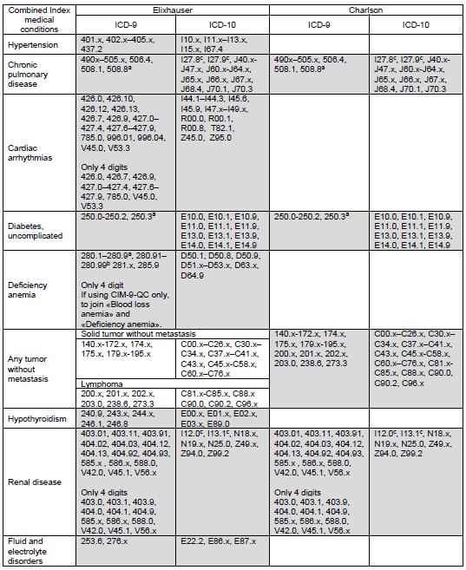

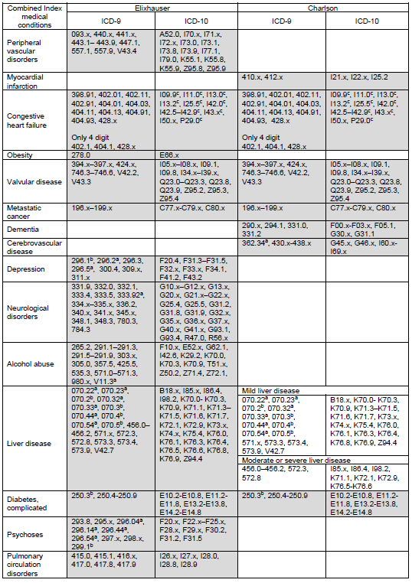

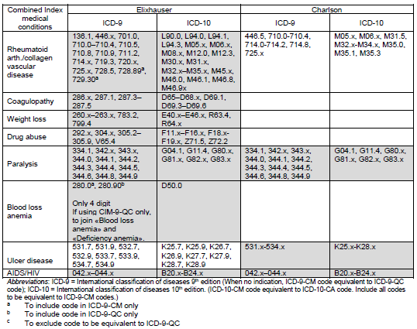

Tiré de Simard et al., (2018)

Table 2. Algorithmes de repérage des conditions dans les bases de données (MED-ECHO, SMOD, BDCU)

|  |  |
| --- | --- |
| **Conditions médicales** | **Algorithm** |
| *Hypertension\** | 1 hospitalisation (MED-ECHO) ou 2 services (SMOD, BDCU) séparés d’un intervalle de minimum 30 jours et un maximum de 2 ans. |
| *Chronic pulmonary disease\** | 1 hospitalisation (MED-ECHO) ou 2 services (SMOD, BDCU) séparés d’un intervalle de minimum 30 jours et un maximum de 2 ans. |
| *Diabetes, uncomplicated\** | 1 hospitalisation (MED-ECHO) ou 2 services (SMOD, BDCU) séparés d’un intervalle de minimum 30 jours et un maximum de 2 ans. |
| *Any tumor without metastasis\** | 1 hospitalisation (MED-ECHO) ou 2 services (SMOD, BDCU) séparés d’un intervalle de minimum 30 jours et un maximum de 2 ans. |
| *Hypothyroidism\** | 1 hospitalisation (MED-ECHO) ou 2 services (SMOD, BDCU) séparés d’un intervalle de minimum 30 jours et un maximum de 2 ans. |
| *Congestive heart failure\** | 1 hospitalisation (MED-ECHO) ou 2 services (SMOD, BDCU) séparés d’un intervalle de minimum 30 jours et un maximum de 2 ans. |
| *Valvular disease\** | 1 hospitalisation (MED-ECHO) ou 2 services (SMOD, BDCU) séparés d’un intervalle de minimum 30 jours et un maximum de 2 ans. |
| *Metastatic cancer\** | 1 hospitalisation (MED-ECHO) ou 2 services (SMOD, BDCU) séparés d’un intervalle de minimum 30 jours et un maximum de 2 ans. |
| *Depression\** | 1 hospitalisation (MED-ECHO) ou 2 services (SMOD, BDCU) séparés d’un intervalle de minimum 30 jours et un maximum de 2 ans. |
| *Alcohol abuse\** | 1 hospitalisation (MED-ECHO) ou 2 services (SMOD, BDCU) séparés d’un intervalle de minimum 30 jours et un maximum de 2 ans. |
| *Diabetes complicated\** | 1 hospitalisation (MED-ECHO) ou 2 services (SMOD, BDCU) séparés d’un intervalle de minimum 30 jours et un maximum de 2 ans. |
| *Rheumatoid arth./collagen vascular disease\** | 1 hospitalisation (MED-ECHO) ou 2 services (SMOD, BDCU) séparés d’un intervalle de minimum 30 jours et un maximum de 2 ans. |
| *Ulcer disease\** | 1 hospitalisation (MED-ECHO) ou 2 services (SMOD, BDCU) séparés d’un intervalle de minimum 30 jours et un maximum de 2 ans. |
| *Psychoses* | https://journals.sagepub.com/doi/pdf/10.1177/070674371506000805  1 hospitalization or 2 outpatient physician billings within a 24-month period with a diagnosis of psychosis. |
| *Obesity* | <https://onlinelibrary.wiley.com/doi/epdf/10.1002/osp4.450>  2 provider or outpatient facility claims for obesity spaced >30 days apart or ≥1 inpatient claim for obesity during the 1-year period before the mastectomy |
| *Renal disease* | 1 hospitalization or 3 claims in 1 year |
| *Peripheral vascular disorders* | 1 hospitalization or 1 claim or 1 ACCS |
| *Myocardial infarction* | 1 hospitalization |
| *Cardiac arrhythmias* | <https://www.onlinecjc.ca/article/S0828-282X(16)30169-6/fulltext>  https://journals.sagepub.com/doi/full/10.1177/1753944717745493#  1 hospitalization or 1 claim in 1 year or less |
| *AIDS/HIV* |  |
| *Deficiency anemia* |  |
| *Coagulopathy* |  |
| *Weight loss* |  |
| *Drug abuse* |  |
| *Paralysis* |  |
| *Blood loss anemia* |  |
| *Pulmonary circulation disorders* |  |
| *Neurological disorders* |  |
| *Liver disease* |  |
| *Cerebrovascular disease* |  |
| *Fluid and electrolyte disorders* |  |

*Algorithme validé sur la base des résultats de Tonelli et al., (2015).

**Analyses de sensibilité**

Algorithme de repérage des conditions dans les bases de données :

Prévalence de chaque condition en utilisant :

Seulement MED-ECHO,

MED-ECHO, en plus d’un diagnostic de la condition médicale inscrit dans SMOD ou BDCU, suivi d’un autre diagnostic inscrit dans (MED-ECHO; SMOD; BDCU), dans un intervalle de minimum 30 jours et un maximum de 2 ans (730 jours) après le premier service.

MED-ECHO, en plus d’un diagnostic de la condition médicale inscrit dans SMOD ou BDCU, suivi d’un autre diagnostic inscrit dans (MED-ECHO; SMOD; BDCU), dans un intervalle de minimum 30 jours et un maximum de 1 an (365 jours) après le premier service.

MED-ECHO, en plus d’un diagnostic de la condition médicale inscrit dans SMOD ou BDCU.

Il serait pertinent de :

Calculer l’indicateur avec des périodes de recul qui varient entre 1 an et 5 ans avant la date index (index_1 *vs* index_2 *vs* index_3 *vs* index_4 *vs* index_5)

Évaluer la performance d’indicateurs (index_1 *vs* index_2 *vs* index_3 *vs* index_4 *vs* index_5) pour prédire différentes variables d’intérêts [mortalité vs ré-hospitalisation vs …]. Les indicateurs de performance suivants seront utilisés : L’air sous la courbe (AUC), le score de Brier, l’amélioration nette du reclassement.

Ceci permettra de faire des recommandations sur la période de recul la plus adéquate selon la variable d’intérêt.